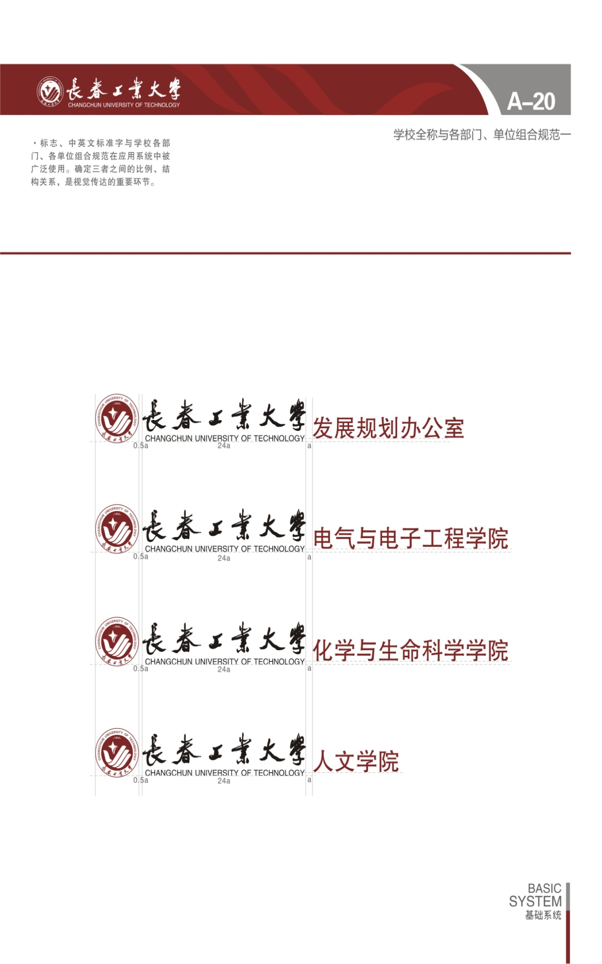

**2016年寒假全国英语等级考试(PET5)辅导班课表**

|  |  |  |  |  |
| --- | --- | --- | --- | --- |
| 周次 | 周二 | 周三 | 周四 | 周五 |
| 寒假第一周  （2016.1.26-2016.1.29） | 1.26  （听说课程） | 1.27  （读写课程） | 1.28  （听说课程） | 1.29  （读写课程） |
| 寒假第五周  （2016.2.23-2016.2.26） | 2.23  （听说课程） | 2.24  （读写课程） | 2.25  （听说课程） | 2.26  （读写课程） |
| 寒假第六周  （2016. 3.1-2016.3.4） | 3.1  （听说课程） | 3.2  （读写课程） | 3.3  （听说课程） | 3.4  （读写课程） |
| 备注：   1. 上课时间：上午9:00—11:00 2. 上课地点：教学科研楼312 | | | | |